新 书 推 荐

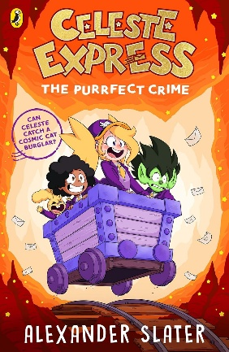
中文书名：《星空快递：完美喵计》
英文书名：CELESTE EXPRESS: THE PURRFECT CRIME
作 者：Alexander Slater
出 版 社：Puffin
代理公司：PRH UK/ANA
页 数：240页
出版时间：2026年2月
代理地区：中国大陆、台湾
审读资料：电子稿
类 型：桥梁书
版权已售：法语

内容简介：

当《花生琼斯》（Peanut Jones）遇见《阿米莉亚·方》（Amelia Fang）！TikTok艺术红人亚历克斯·斯莱特全新插图版奇幻系列第二弹震撼来袭。

塞莱斯特·星翼公主（Princess Celeste Starwing）觉得自己差不多掌握了经营星际邮局的诀窍：邮件准时送达，她和搭档波吉（Podge）迎来了一位得力新助手——地精奥斯瓦尔德（Oswald），星尘兔（stardust bunnies）们也一如既往地可爱。

但一个新麻烦打破了平静——一个胆大包天的宇宙盗贼不仅偷走大量邮件，还陷害塞莱斯特和她的团队。现在他们必须尽快找出真凶，否则就要被关进星际监狱……

本书卖点：

- 本系列面向中低年级读者，配有丰富插图，围绕星际公主塞莱斯特展开——她被父亲派去掌管王国的星际邮局。在那里，她不仅经历无数冒险，更致力于揭开母亲失踪之谜
- 亚历克斯是兼具作家与插画家身份的天才创作者，在TikTok平台@alexrabbit账号拥有数百万粉丝
- 充满活力的叙事风格与超级马里奥风格的俏皮插图相得益彰，特别适合培养阅读兴趣

作者简介：

亚历山大·斯莱特（Alexander Slater）是来自伦敦的作家兼插画家，钟爱蕴含宏大理念与温暖内核的故事。他拥有赫特福德大学平面设计与插画一等荣誉学位，屡获设计与漫画奖项。不创作时，他喜欢烹饪、遛可爱的可卡颇犬贝利（Bailey），或在TikTok账号@AlexRabbit上与数百万粉丝互动。

感谢您的阅读！
请将反馈信息发至：版权负责人
Email：Rights@nurnberg.com.cn
安德鲁·纳伯格联合国际有限公司北京代表处
北京市海淀区中关村大街甲59号中国人民大学文化大厦1705室, 邮编：100872
电话：010-82504106, 传真：010-82504200
公司网址：http://www.nurnberg.com.cn
书目下载：http://www.nurnberg.com.cn/booklist_zh/list.aspx
书讯浏览：http://www.nurnberg.com.cn/book/book.aspx
视频推荐：http://www.nurnberg.com.cn/video/video.aspx
豆瓣小站：http://site.douban.com/110577/
新浪微博：安德鲁纳伯格公司的微博_微博 (weibo.com)
微信订阅号：ANABJ2002


